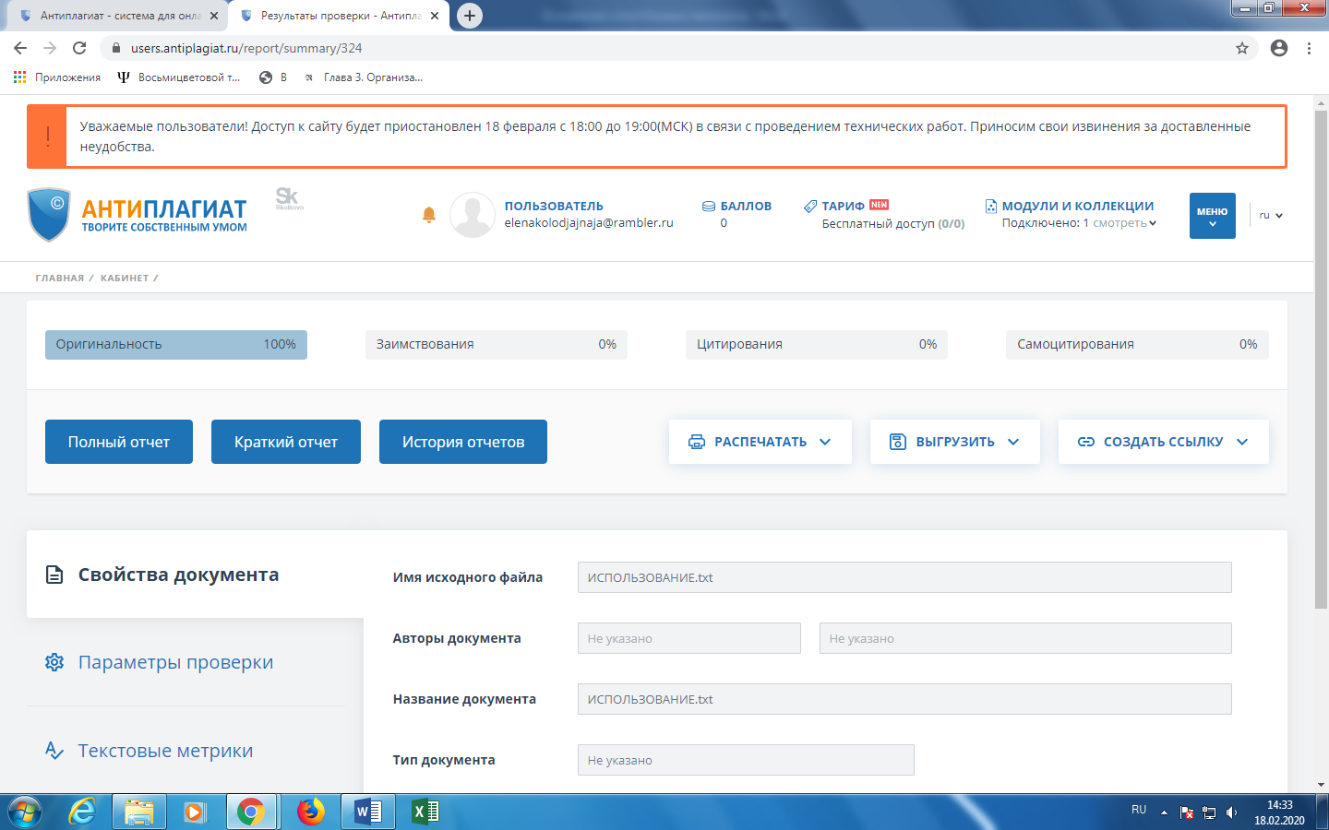
УДК 376.2

Использование игровых технологий в психолого-педагогическом сопровождении слабослышащих учащихся

Е.В. Колодяжная
ГКОУ «Специальная (коррекционная)
общеобразовательная школа-интернат №27»
г. Пятигорска

USING OF GAME TECHNOLOGIES IN PSYCHOLOGICAL AND PEDAGOGICAL SUPPORT OF HEARING IMPAIRED STUDENTS

E.V. Kolodyazhnaya
GKOU "Special (correctional)
comprehensive boarding school №27 "
Pyatigorsk

Аннотация: при осуществлении психолого-педагогического сопровождения учащихся с нарушениями слуха эффективно использовать игровые технологии. Использование в работе педагога-психолога коррекционного образовательного учреждения игровых технологий позволяет решать задачи познавательного и личностного развития слабослышащих учащихся, в то время как использование в работе с ними традиционных методов затруднительно или же вовсе невозможно. Игра является источником положительных эмоций для учащихся и неиссякаемого вдохновения для педагога-психолога.
Ключевые слова: игровые технологии, психолого-педагогическое сопровождение, слабослышащие учащиеся, личностное развитие, познавательная активность, сплочение коллектива.

Annotation: during the implementation of psychological and pedagogical support for students with hearing impairments, it is effective to use gaming technology. Using of gaming technologies in the work of a psychologist at a correctional educational institution makes it possible to solve the tasks of cognitive and personal development of hard of hearing students, while using traditional methods in working with them is difficult or even impossible. The game is a source of positive emotions for students and inexhaustible inspiration for a psychologist.
Keywords: gaming technology, psychological and pedagogical support, hard of hearing students, personal development, cognitive activity, team building.

Процесс психолого-педагогического сопровождения учащихся коррекционной школы, безусловно, имеет свою специфику, объясняемую видом имеющегося у детей психического дизонтогенеза. Учитывая тот факт, что учащиеся – это дети с ограниченными возможностями здоровья, психологи лишаются ряда возможностей использования коррекционно-развивающих технологий и встают перед необходимостью изыскания и разработки развивающих технологий, подходящих для обеспечения индивидуальной траектории развития каждого ребенка [3; 198]. В связи с этим, каждому педагогу-психологу, работающему в сфере специального образования и заинтересованному во включенности детей в развивающую деятельность и ее результативности, присуща определенная креативность в выборе, а порой и разработке методов воздействия.
Наше учреждение является коррекционной школой-интернатом для глухих и слабослышащих детей. С каждым ребенком индивидуально и с целыми параллелями классов и возрастными ступенями обучения в групповом формате педагогами-психологами проводятся развивающие занятия, являющиеся неотъемлемой частью психолого-педагогического сопровождения. Значительная часть развивающих занятий осуществляется с использованием игровых технологий.
Об эффективности и целесообразности использования в образовательном процессе игровых технологий заявляли выдающиеся ученые прошлых лет и молодые энергичные исследователи наших дней (Л.С. Выготский, Д.Б. Эльконин, Л.И. Божович, О.А. Некрасова, Е.В. Усольцева, Е.Г. Гричук, С.В. Гайченко и др.). Они же в теории и на практике подтверждали тот факт, что несмотря на смену с годами ведущего вида деятельности человека, игра не теряет своей привлекательности для людей разного возраста [2; 411].
Благодаря лишь ей присущей атмосфере, большому количеству возможностей реализации и сюжетов игра становится незаменимым помощников в работе педагога-психолога коррекционного учреждения.
В данной работе мы делимся опытом организации игрового взаимодействия со слабослышащими учащимися, позволяющего решать самые разнообразные задачи психолого-педагогического сопровождения. Далее приводятся примеры разработанных нами игровых упражнений, реализованных с учащимися старших классов в рамках проведения ежегодной Недели психологии.
Игра «Дарю улыбку» очень проста в осуществлении и рассчитана на учащихся разного возраста. В нашем учебном заведении в ней успешно приняли участие дети от 11 до 18 лет. Игра заключается в подготовке «мешка» маленьких подарков или пожеланий для каждого учащегося, а может быть и педагога. На листочке, прикрепленном к подарку (в нашем случае это были конфеты) написана фамилия, имя и класс, в котором учится ребенок. Во время перемены учащиеся, находящиеся в коридоре в случайном порядке вытаскивают подписанный подарок и вручают его адресату со словами: «Дарю тебе улыбку». Благодаря этой игре у детей улучшается эмоциональной состояние, развивается социальная смелость и коммуникативные навыки. Также игра способствует профилактике буллинга и сплочению коллектива.
С целью развития познавательной сферы нами была проведена игра «Шифровальщики». Специально для проведения этой игры мы разработали систему символов, обозначающих буквы алфавита, и приготовили карточки с написанными этими символами фразами. Перед учащимися была поставлена задача, с помощью разработанной азбуки определить зашифрованные буквы и перевести фразы, написанные на карточках. Данная игра вызвала интерес и активность учащихся, способствовала развитию произвольного внимания, мышления и зрительной памяти.
Улучшить навыки ориентации в мире профессий помогло проведение игры «Инструменты профессионала». Раздаточным материалом для проведения с учащимися данной игры также явились карточки с перечислением трех характерных для той или иной профессии инструментов. В задачу учащихся входило, прочитав перечень инструментов, определить, представителю какой профессии они принадлежат. Помимо развития профессиональной ориентации данная игра поспособствовала расширению словарного запаса и послужила для учащихся своего рода упражнением для развития речи.
Настоящим бумом в развитии социальной смелости стала игра «Что ты знаешь о нем?», в рамках которой школьники, вытянув в случайном порядке карточки с именем и фамилией кого-то из учащихся, вставали перед необходимостью определить его возраст, класс, родной город, дату рождения и имеющихся домашних животных. С целью получения соответствующей информации ребята активно общались друг с другом, а также с учителями, охотно знакомясь с представителями других классов, с которыми они обычно не общаются.
Прекрасной тренировкой мнемонических процессов стала игра «Лабиринт памяти», привлекшая учащихся как содержанием, так и внешним оформлением. С целью ее проведения педагогами-психологами была выделена и очерчена площадь в холле старшей школы и отмечены крестиками некие этапы прохождения лабиринта. Выполняли игровое задание учащиеся по очереди, что способствовало развитию у них терпения и самоконтроля. Переступая с отметки на отметку, учащийся по команде педагога-психолога называл диких или домашних животных, дни недели, месяцы, цвета, виды транспорта, профессии, предметы одежды, учебные дисциплины, сладости и много другое. Ребята играли в эту игру с нескрываемым энтузиазмом. При этом, учащиеся с тяжелым нарушением речи также стремились принять участие в игре, вдумчиво отвечали на вопросы, сопровождая устный ответ дактилем. Игра активизировала непосредственную память учащихся, их умение продуцировать ассоциации, а также стала для них источником расширения словарного запаса.
Символично и дружно завершить череду психологических игр, проведенных в рамках Недели психологии позволило коллективное собирание огромного паззла с изображением корпуса старшей школы в окружении хоровода из звезд – обучающихся в корпусе классов. Данное мероприятие сплотило учащихся разного возраста и их классных руководителей, активизировало как познавательную активность, так и чувство общности детей и взрослых, привнесло в их эмоциональное состояние частички патриотизма и сентиментальности. Для учащихся 4 «Б» класса и их классного руководителя, впервые принимавших участие в Неделе психологии в старшей школе, это мероприятие имело особый смысл. Они приложили наибольшие усилия для того, чтобы зафиксировать собранную картину и повесить ее в холле на стене корпуса. Большое количество ребят и педагогов, изъявивших желание сфотографироваться на фоне паззла, продемонстрировало эффективность мероприятия.
Таким образом, использование игровых технологий не только позволяет решать серьезные задачи и добиваться заметных результатов в психолого-педагогическом сопровождении слабослышащих учащихся, но и является неиссякаемым источником вдохновения для самих специалистов в области коррекционной педагогики и психологии.
Использование игровых технологий зачастую возможно с теми детьми, с которыми проведение традиционных развивающих упражнений крайне затруднительно, а то и вовсе невозможно [1; 487].
Отсюда можно сделать вывод, что игра является эффективным инструментом профессиональной деятельности педагога-психолога, гибким, универсальным, креативным, ресурсным и обладающим способностью заряжать положительными эмоциями всех субъектов образовательного процесса. Примеры игровых упражнений, представленные в данной статье, успешно апробированы и могут быть использованы в работе психологической службы как коррекционной, так и массовой школы.

Список литературы:
1. Гричук Е.Г. Модульные игровые технологии в специальном образовании / Е.Г. Гричук, Е.В. Усольцева // В сборнике: Цивилизация знаний: российские реалии Труды XX Международной научной конференции. 2019. С. 484-491.
2. Путин Е. Игровые технологии в инклюзивном образовании / Е. Путин, О.А. Некрасова // В сборнике: Современные проблемы общей и специальной педагогики. Материалы Международной заочной научно-практической конференции. 2016. С. 411-413.
3. Тахохов Б.А. Психолого-педагогические принципы использования игровых технологий в образовании / Б.А. Тахохов // Проблемы современного педагогического образования. 2017. № 56-5. С. 198-205.

